**Всероссийский конкурс «ФГОС Онлайн»**

**Номинация: «Детские исследовательские и научные работы, проекты»**

Учебно-исследовательский проект

на тему:

«**Компьютерная программа подготовки учащихся 9-ых классов общеобразовательных учреждений Российской Федерации**

**к основному государственному экзамену по математике**»

Выполнил:

Илья Игоревич Голубинов

ученик 10 класса МКОУ Семилукская сельская СОШ

Семилукского муниципального района

Воронежской области

Руководитель:

индивидуальный предприниматель, оказывающий услуги в сфере дополнительного образования детей и взрослых

Алексей Николаевич Цицилин

Соруководитель:

учитель математики

МКОУ Семилукской сельской СОШ

Семилукского муниципального района

Воронежской области

Елена Анатольевна Костерина

2024 год

с.Семилуки Семилукского района Воронежской области

**Оглавление**

|  |  |  |
| --- | --- | --- |
|  | Введение | 3 |
| 1. | Сравнительная характеристика сервисов для подготовки к ОГЭ по Математике | 5 |
| 2. | Реализация глобальной версии программы в сети Интернет | 6 |
| 3. | Тренировочный вариант подготовки к ОГЭ по математике | 7 |
| 3.1. | Создание задания в системе с вводом числа в ответе  (большая часть заданий ОГЭ по математике) | 7 |
| 3.2. | Создание задания в системе с вводом формул в вопросе (основная часть заданий ОГЭ по математике) | 10 |
| 3.3. | Создание задания в системе с добавлением рисунка | 12 |
| 3.4. | Создание итоговой части тестирования в системе | 13 |
|  | Заключение | 14 |
|  | Список использованных источников | 16 |
|  | Приложения | 17 |

**Введение**

Ежегодно учащиеся 9-х классов сдают важную итоговую аттестацию в виде основного государственного экзамена (ОГЭ). Каждому ученику предстоят испытания по русскому языку и математике, а также двум предметам по выбору. Делать этот выбор нужно с умом, ведь ОГЭ – это не просто шанс повысить аттестационную отметку. ОГЭ заложит основу для итоговой экзаменации, которую нужно сдавать в 11 классе, а также повышает шансы на поступление в профильный колледж или класс.

Что такое ОГЭ

Основной государственный экзамен (ОГЭ) – это тестирование, направленное на проверку знаний, полученных в школе за 9 лет обучения. Экзамен является формой государственной итоговой аттестации (ГИА). ОГЭ сдают все выпускники 9-го класса, а оценка идёт в аттестат об основном общем образовании.

С какого года ОГЭ в России

В 2000 году впервые появилась аббревиатура ГИА и некоторые регионы в качестве эксперимента предложили девятиклассникам сдать экзамен в форме тестирования. Термин ОГЭ появился в 2014 году, тогда был издан приказ, что все девятиклассники должны сдавать экзамен по единой форме. Чтобы получить аттестат, школьник должен пройти все испытания и заработать минимальное количество баллов.

Кто участвует в ОГЭ

ОГЭ сдают учащиеся, выполнившие весь учебный план, сдавшие все промежуточные тестирования за 9-й класс и получившие зачёт по итоговому собеседованию по русскому языку. Также экзамен могут сдавать выпускники прошлых лет, которые не набрали минимальное количество баллов в прошедшем году или желают повысить балл по одному из предметов. Им разрешено сдавать ОГЭ в досрочный период, либо в резервные дни основного периода.

На ОГЭ учащийся сдаёт

* две обязательные дисциплины (русский язык и математика);
* два предмета по выбору (обществознание, география, химия, история, литература, биология, иностранный язык или информатика).

Экзамен засчитывается только в том случае, если учащийся наберёт не меньше минимального количества баллов (при пересчёте в оценку – не ниже «3»).

Результаты ОГЭ влияют на зачисление учащегося в колледж или техникум, а также, если он собирается дальше продолжить учиться в 10-11 классе по профильному направлению. Чем выше результат, тем больше шансов для поступления.

Одной из самых сложных на экзамене дисциплин является математика.

Для качественной подготовки к ОГЭ по математике в 9 классе необходимо постоянно практиковаться, решать готовые варианты из различных (желательно проверенных официальных) источников. К сожалению, большинство современных сайтов, связанных с подготовкой по столь важному предмету, не успевают следить за всеми нововведениями, которые ежегодно происходят, с чем и столкнулись учащиеся, сдавая ОГЭ в прошлых учебных годах.

Именно поэтому, возникла идея создания тестовой программы с актуальной на сегодняшний день информацией по подготовке к экзамену по математике для учащихся 9 классов в 2024 году.

Глобальная версия программы, размещенная на Всероссийском сайте тестирования «**academic tests**», которой смогут воспользоваться все девятиклассники Российской Федерации.



Рис. 1. Логотип сайта «**academic tests**»

1. **Сравнительная характеристика сервисов для подготовки к ОГЭ по Математике**

Первым этапом стало изучение аналогов проекта и выявление их недостатков. Мы заметили, что наш способ выходит дешевле т.к. не требует никакого дополнительного программного обеспечения и работает на любом устройстве, имеющим выход в Интернет. Для сравнения были выбраны такие сайты, у которых прослеживаются практически однотипные недостатки:

1. [**https://fipi.ru/**](https://fipi.ru/)



Федеральное государственное бюджетное научное учреждение «Федеральный институт педагогических измерений» занимается исследованиями в области оценки качества образования. Учредителем института является Федеральная служба по надзору в сфере образования и науки Российской Федерации (Рособрнадзор).

**Минус – сложное и непонятное размещение информации на сайте.**

1. [**https://sdamgia.ru/**](https://sdamgia.ru/)



Дистанционная обучающая система для подготовки к государственным экзаменам «РЕШУ ЕГЭ» создана творческим объединением «Центр интеллектуальных инициатив».

**Минус – неправильность и некорректность некоторых заданий.**

1. [**https://iq2u.ru/**](https://iq2u.ru/)



## Образовательная платформа «IQ to you!» – помогает проверить свой уровень знаний, потренироваться, улучшить оценки, подготовиться к ЕГЭ и ОГЭ.

## Минусы – много бесполезной информации и неактуальность заданий на сегодняшний день.

**2. Реализация глобальной версии программы в сети Интернет**

Современный этап развития системы образования характеризуется появлением новых образовательных технологий и высокими темпами его информатизации. В последнее время широкое распространение получило дистанционное обучение. Термин «дистанционное обучение» дословно означает обучение на расстоянии, когда обучающий и обучаемый разделены пространственно.

Контроль, или проверка результатов обучения, является обязательным компонентом процесса обучения. Она имеет место на всех стадиях процесса обучения, но особое значение приобретает после изучения какого-либо раздела программы и завершения ступени обучения. Суть проверки результатов обучения состоит в выявлении уровня освоения знаний учащимися, который должен соответствовать образовательному стандарту по данной программе, предмету. Контроль учебной деятельности учащихся становится одной из ключевых проблем в период дистанционного обучения.

Цифровая платформа **«Academic tests»** помогает решить данную проблему. Платформа обладает возможностью создавать тесты разного формата, а также вести контроль над выполненными заданиями классом, группой или персонально.

Система тестирования **«Academic tests»** зарегистрирована в фонде электронных ресурсов «Наука и образование» (Рис. 2.1.).

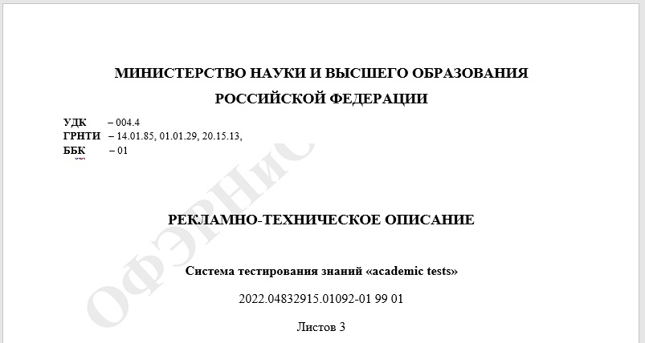

Рис. 2.1. Официальные документы регистрации в фонде электронных ресурсов

«Наука и образование»

В нашем проекте для реализации глобальной версии программы, размещенной в сети Интернет, для подготовки учащихся 9-ых классов общеобразовательных учреждений Российской Федерации к основному государственному экзамену по математике мы решили, по согласованию с администрацией сервиса, использовать именно систему тестирования **«Academic tests».** Функция создания тестов и контроль обучающихся доступна после регистрации на сайте. Необходимо выбрать статус. Придумать логин, пароль, через E-mail придет ссылка, через которую нужно выйти, чтобы подтвердить регистрацию. Подробная инструкция по работе с системой изложена на сайте **«Academic tests»** по ссылке: <https://academtest.ru/faq>.

После получения статуса «Администратор» от администрации сервиса необходимо создать тесты по каждому из вида заданий.

В процессе изучения системы было принято решение создать два варианта возможности подготовки учащихся к экзамену в системе:

1. Тренировочный, где учащийся может потренироваться, выполняя по несколько заданий по каждой теме за ограниченный промежуток времени.
2. Итоговый, который учащийся должен пройти за ограниченный промежуток времени, 1,5 час (90 минут), по нескольким заданиям определенной темы первой части ОГЭ по математике с получением результата «**ЗАЧ**» / «**НЕЗ**».

*Примечание.* Вся дальнейшая работа ведется только в режиме Администратора под учетной записью руководителя проекта.

**3. Тренировочный вариант подготовки к ОГЭ по математике**

**3.1. Создание задания в системе с вводом числа в ответе (большая часть заданий ОГЭ по математике)**

При работе с тестовой системой в режиме администратора сначала необходимо создать тест с набором вопросов. Открываем в главном меню «**РЕДАКТОР»** (Рис. 3.2.). Выбираем «**Создать тест»** (Рис. 3.3.) создаём первый тест по Заданию ОГЭ №6. «НОВЫЙ ФОРМАТ ЗАДАНИЙ ОГЭ-2024г.» заполняя все поля в форме и нажимаем «**Сохранить основную информацию»** (Рис. 3.4.).



Рис. 3.2. Главное меню сервиса **«Academic tests»**

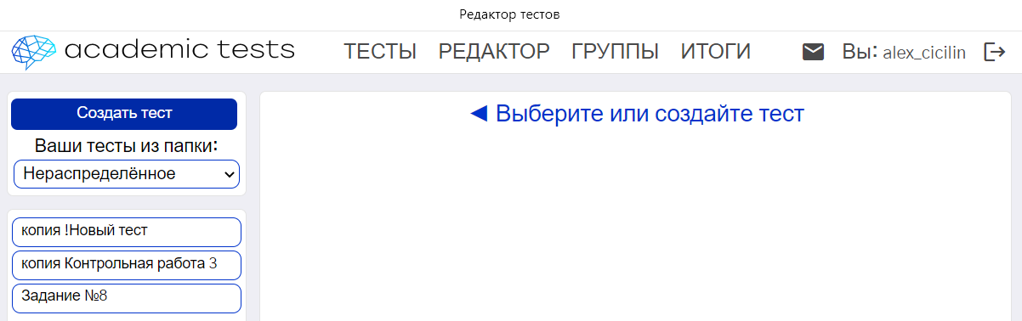

Рис. 3.3. Создание нового теста

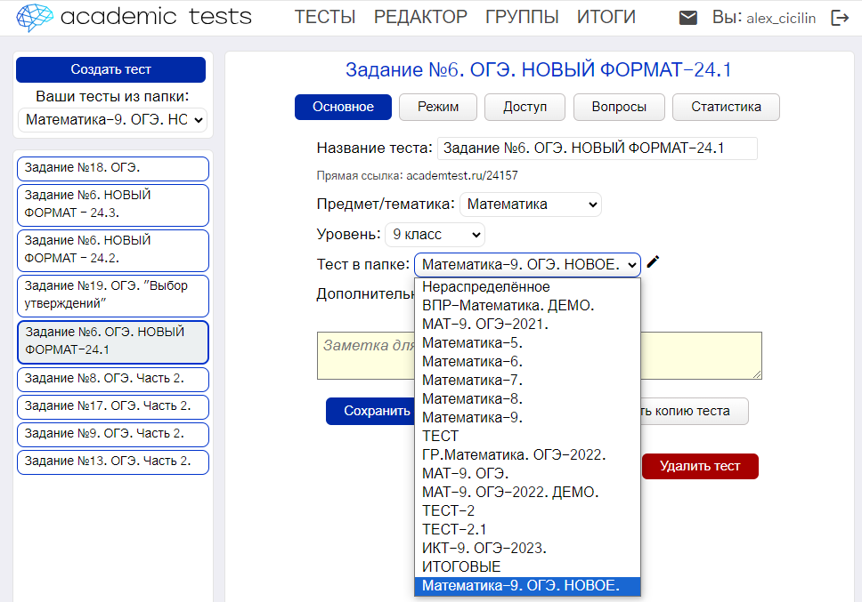

Рис. 3.4. Создание теста Задания №6. ОГЭ по математике

Уже в созданной шапке тестов заданий ОГЭ по математике выбираем кнопку **Вопросы** -> **Добавить вопрос** и тип вопроса **с вводом числа** (Рис. 3.5.).

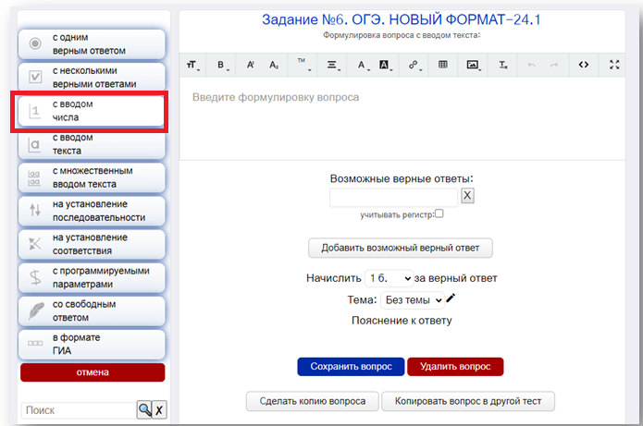

Рис. 3.5. Создание теста с вводом числа в ответ на задание

Заполняем формулировку вопроса, вводим ответ, выбираем тему задания и и, не забываем нажимать кнопку «**Сохранить вопрос**».

Вносим информацию из задания на все свои вопросы в данный тест и получаем базу вопросов необходимого задание ОГЭ по математике для глобальной версии программы подготовки к экзамену для учащихся всей России (Рис. 3.6.).

После переноса одного вопроса из задания не забываем каждый раз **Вохранять** **вопрос**, а также пользоваться полезными функциями копирования вопроса. Скопировать общий по оформлению вопрос в тест приводит к ускорению работы по созданию теста. Стандартные функции интерфейса **Редактора теста** вполне интуитивны, схожи со стандартными командами форматирования текста в стандартных офисных программах операционной системы современного компьютера, что позволяет легко производить необходимые настройки оформления вопросов тестов.

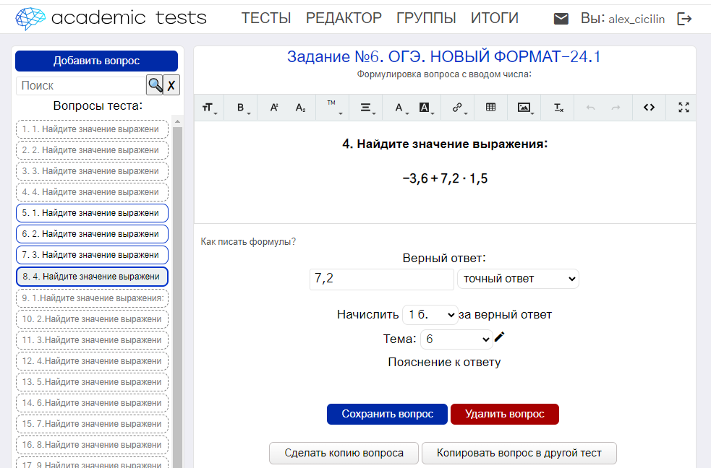

Рис. 3.6. Создание теста с вводом числа в ответ на задание для базы данных

**3.2. Создание задания в системе с вводом формул в вопросе**

(основная часть заданий ОГЭ по математике в I части)

При создании тестов с вводом в задание формулы, для удобства на сайте представлен редактор программируемых формул и краткое описание основных используемых формул (Приложение).

Для перехода к редактору формул в основном окне создания задания имеется ссылка «Проверить набранную формулу», как представлено на рисунке 3.7. Сам редактор формул открывается в отдельном окне, изображенном на рисунке 3.8.

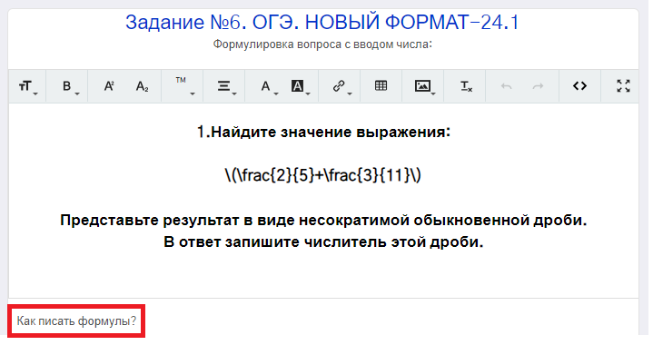

Рис. 3.7. Создание теста с вводом формулы в задание

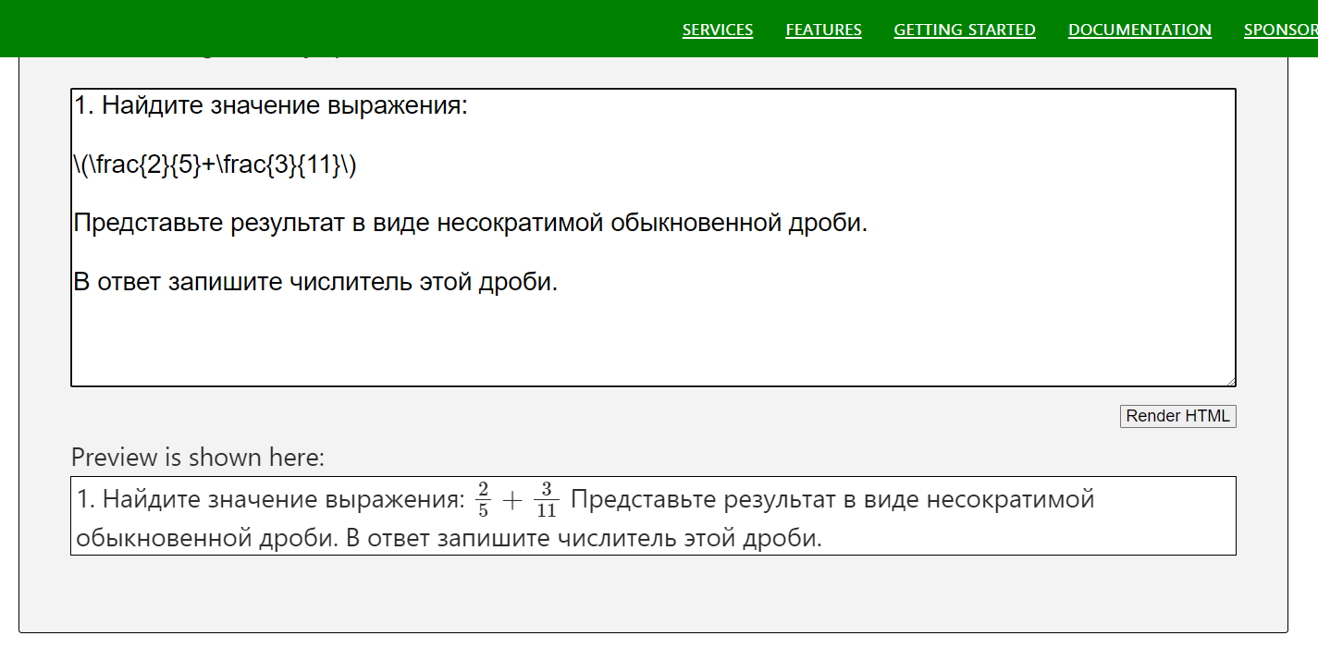

Рис. 3.8. Окно редактора «Проверить набранную формулу…»

Процесс форматирования текста в вопросе задания аналогичен пункту 3.1.

**3.3. Создание задания в системе с добавлением рисунка**

Для добавления графических элементов в вопросы заданий их сначала нужно подготовить. Создать одинаковые по размеру и виду графические файлы. Процедура создания теста с добавлением графического содержимого аналогична созданию теста с вводом числа в ответе описанного в 3.2. – это повторить действия по созданию вопроса (Рис. 3.2. – 3.4.), а также пункта по выбору вопроса с вводом формулы – Рис. 3.7. Затем, при вводе задания добавить в нужное место задания графическое содержимое из подготовленной папки (Рис. 3.9.).

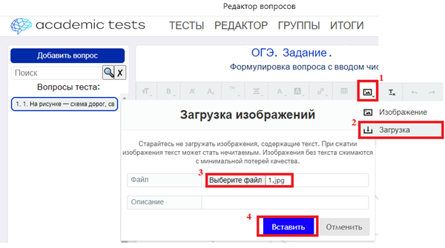

Рис. 3.9. Добавление в текст задания графического объекта

После того, как все типы заданий в глобальной версии на сервисе **«Academic tests»** были созданы и ещё раз проверены отвечающими за свое задание и перепроверены друг у друга параллельно, все заданий были переведены в Тестовый режим, при котором система по каждому заданию будет за 60 минут случайным образом задавать тестируемому по несколько вопросов и выставлять при 100% результате «**ЗАЧ**». По завершении тестирования по определенной теме с отметкой «**ЗАЧ**» / «**НЕЗ**» система покажет тестируемому результат и укажет на ошибки с представлением правильного ответа. На этом процесс создания тренировочной части глобальной программы завершен.

**3.4. Создание итоговой части тестирования в системе**

Так как все задания первой части ОГЭ по математике в тренировочной части теста имели темы от 1 до 19 (по количеству вопросов первой части ОГЭ), то для создания итоговой части системы тестирования был создан Итоговый тест, в который были перенесены все вопросов из заданий №1-№19 (Рис. 3.10.).

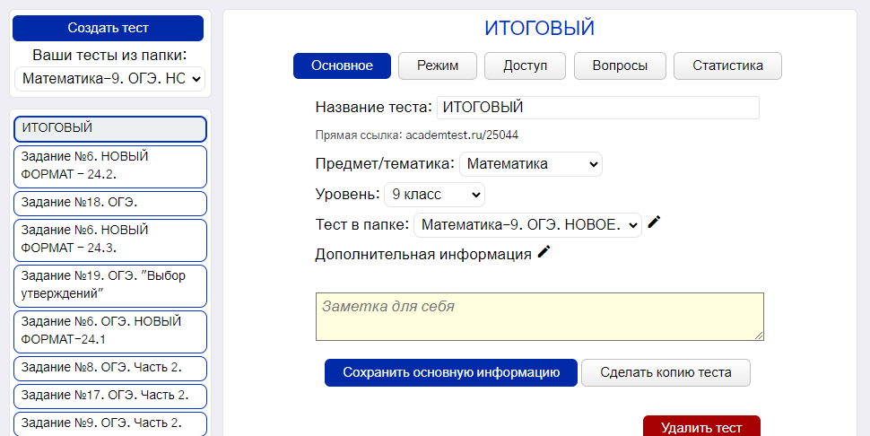

Рис. 3.10. Создание итогового теста

В итоговом тесте за 90 минут тестируемому задается 19 вопросов заданий №1-№19 ОГЭ по математике. После прохождения всего теста система выставляет результат «**ЗАЧ**» / «**НЕЗ**», согласно критерию «**ЗАЧ**» при 8 и более правильных ответах, при этом обязательным является выполнения **НЕ МЕНЕЕ ДВУХ** заданий из раздела «Геометрия» не приводя правильных ответов.

**Заключение**

В течение III учебной четверти учащиеся 9-ых классов, участвующие в проекте и сдающие в 2025 году будут производить отладку программы как на персональных компьютерах, так и на сайте «**academic tests**». Ошибки, допущенные в процессе работы над проектом, будут исправляться, а программу корректироваться на сайте тестирования.

Данный вид проектной деятельности даст возможность участникам проекта не только замечательно подготовиться к первой (теоретической части экзамена), но и дополнительно закрепить навыки работы над различными заданиями самого экзамена.

В начале II учебной четверти проект запущен в эксплуатацию, в котором может принять участие любой ученик 9го класса образовательных организаций Российской Федерации, пройдя регистрацию на сайте «**academic tests**» по ссылке: <https://academtest.ru> и зарегистрироваться на сайте «**как ученик**», где можно отслеживать свою динамику подготовки к экзамену по математике в режиме онлайн (Рис. 11), вступив в группу по коду **OGE2025**.

Наш проект способен:

1. Выпускнику 9-го класса самостоятельно готовиться на собственном компьютере к ОГЭ по математике на платформе «**academic tests**» в сети Интернет.
2. Отслеживать свои достижение и динамику в сетевой версии программы на сайте «**academic tests**».

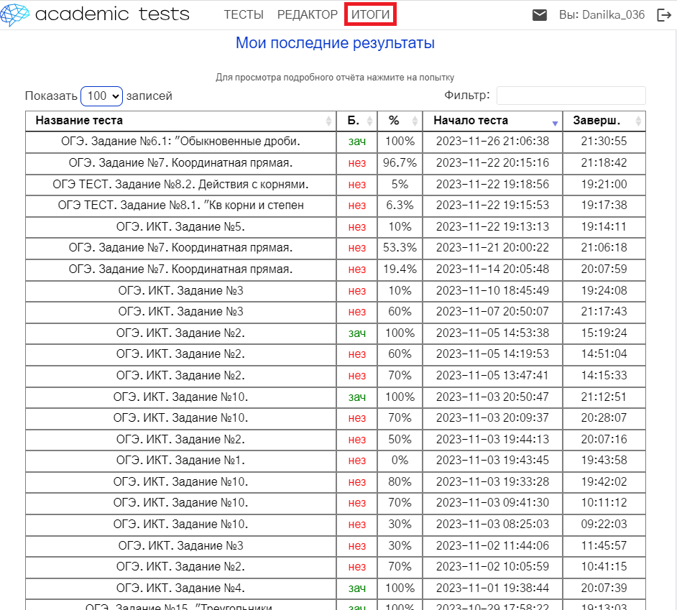

Рис. 10. Отслеживание своей динамики подготовки к экзамену по математике в режиме онлайн на сайте «**academic tests**»

**Список использованных источников**

1. ГОСТ 7.1-2003. Библиографическая запись. Библиографическое описание: общие требования и правила составления / Межгос. совет по стандартизации, метрологии и сертификации. – М.: Изд-во стандартов, 2005. – С. 39 – 109.

2. Власова Т.Л. «Основы работы в программе MS Excel 2007»: учебно-методическое пособие / – Спб.: НОУ «Центр «ОРТ-СПб», 2007.– 20 с.

3. Электронные инструкции по работе с системой

«Academic tests»: <https://academtest.ru/faq>

4. Задания и ответы по математике 9 класс в формате реального экзамена ОГЭ-2025 года, размещаемые на открытых источниках и на сайте «Распечатай и реши»:

<https://www.time4math.ru>

**Приложения**

